

Università degli Studi di Salerno

Dipartimento di informatica

EcoCoin

Progetto di Interazione Uomo-Macchina

*La mascotte creata da noi, Yummi*

*Terzo Assignment*

**1)Descrizione dei pattern utilizzati**

Recandoci sul sito [http://ui-patterns.com](http://ui-patterns.com/) abbiamo analizzato le varie idee e alternative progettuali per la nostra interfaccia. Ci siamo quindi soffermati su alcuni patterns che abbiamo ritenuto adatti per la nostra interfaccia.

Tra i pattern analizzati vi sono i seguenti:

**Reduction o Riduzione**

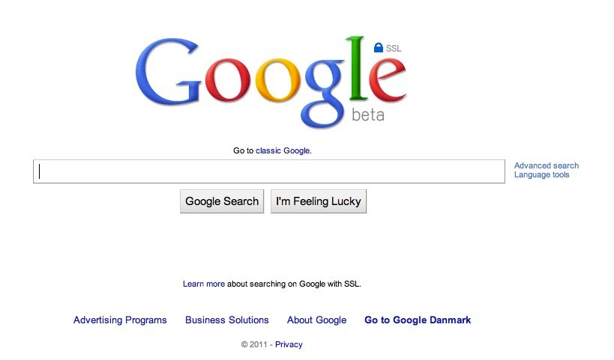

Come proposto anche da una delle 8 regole d’oro di Shneiderman, questo pattern permette di ridurre la complessità dei task presenti e per ridurre il timore e l’ansia nell’utente. Mantenendo l’interfaccia “semplice” si riduce la quantità di informazioni da memorizzare per l’utente ed esso riesce ad eseguire i propri compiti in maniera più efficiente. Questo pattern viene utilizzato molto da aziende con grande competizione sul mercato o che possiedono una grande mole di infomazioni

da visualizzare.

**Inline hints**

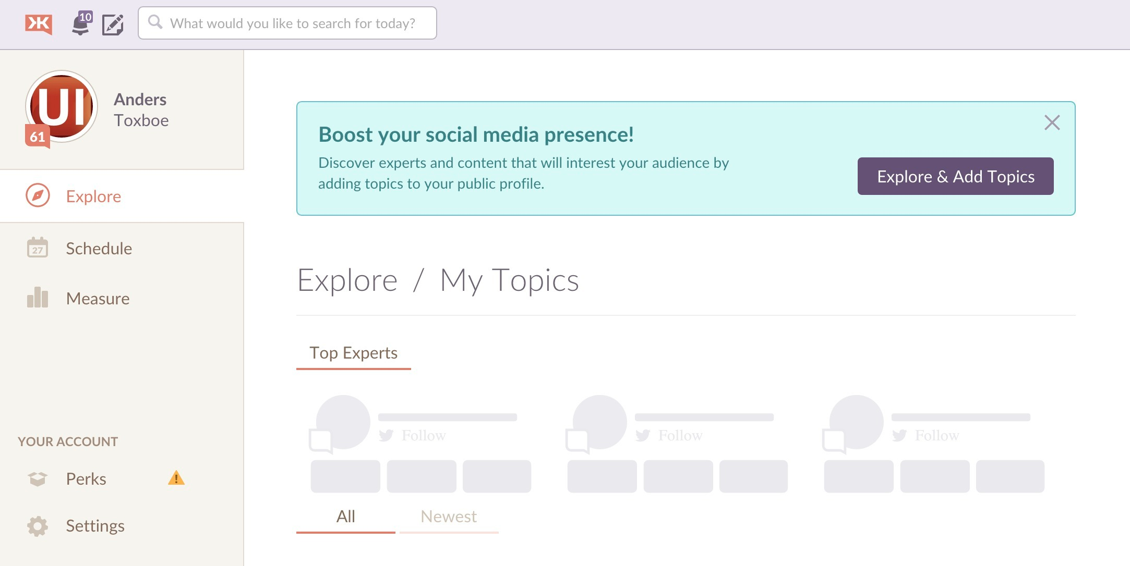

Questo tipo di pattern è utilizzato in quanto non va ad “oscurare” l’esperienza di navigazione dell’utente e al tempo stesso migliora la leggibilità dell’aiuto guidato.

Nel nostro caso lo utilizzeremo per evidenziare alcuni aspetti relativi alle funzionalità classificate da noi come “critiche”.

**Menù a scelta rapida** (shortcut dropdown)

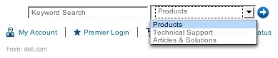

Esso permette all’utente di accedere ad alcune funzionalità in maniera semplice e veloce. Verrà utlizzato in EcoCoin nelle diverse situazioni in cui si richiede di effettuare delle scelte tra una serie di opzioni disponibili.

**Pattern di registrazione**

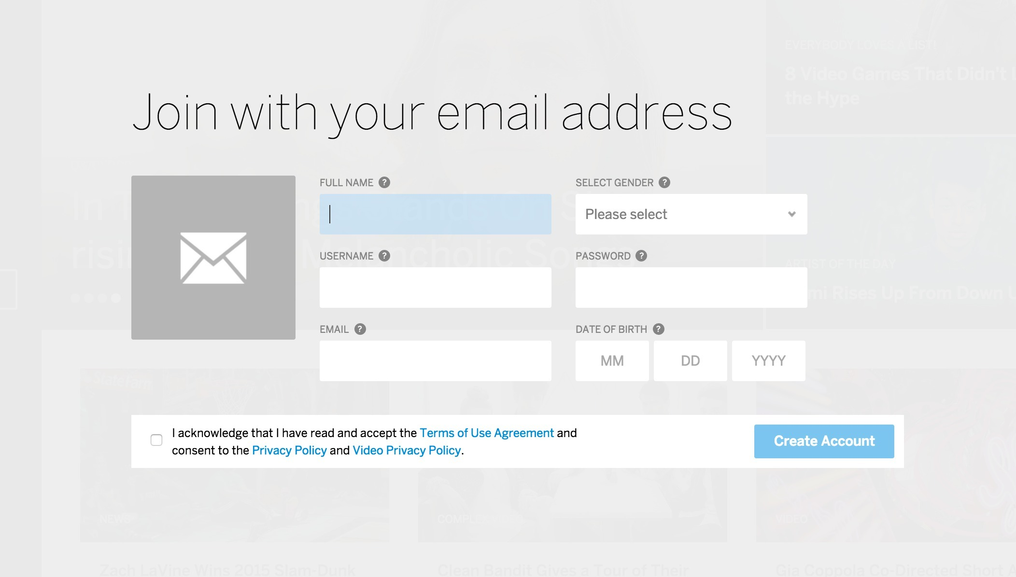

Il precedente pattern riguarda la registrazione di un utente che inserisce i propri dati negli specifici campi. Come riportato nel sito questo pattern viene utilizzato quando si vogliono personalizzare i contenuti in base alla tipologia di utente.

**Walkthrough ( Procedura dettagliata )**

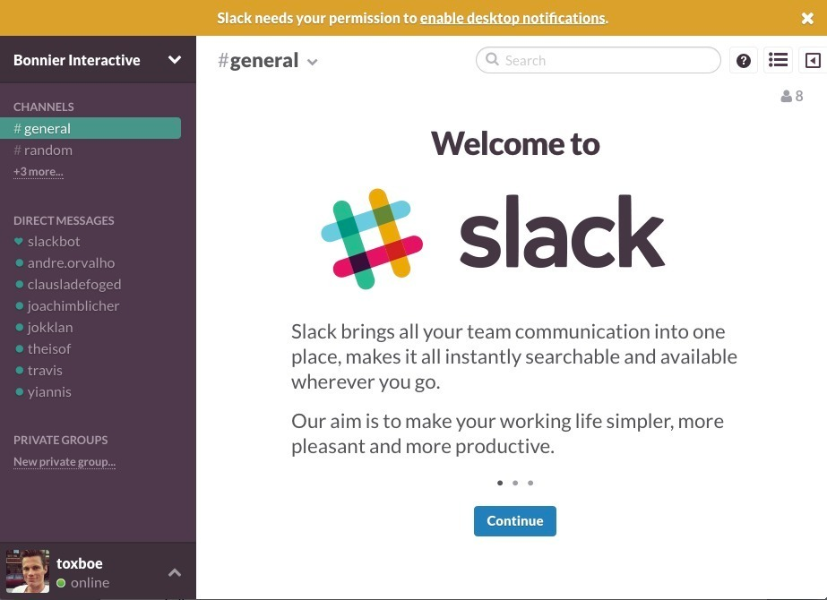

Questo pattern è stato scelto per avvicinare l’utente al mondo di EcoCoin e del riciclo in generale. Come illustrato sempre nel sito, è anche utilizzato per istruire gli utenti sul come risolvere i task più comuni e sulle funzionalità poco comuni.

**2)Valutazione del design**

Il testing è stato effettuato su 3 persone reali. In principio avevamo realizzato degli sketches della nostra interfaccia. Dopo un meeting tra tutti i componenti del gruppo abbiamo apportato delle leggere modifiche e ciò rappresenta la seconda iterazione. Infine, dopo l’incontro con le persone che hanno deciso di aiutarci, abbiamo effettuato ulteriori modifiche seguendo i loro consigli.

Utilizzando la tecnica del mago di Oz, abbiamo simulato la risposta del sistema che sarà poi implementato, nelle varie azioni di questo utente.

Per la scelta delle persone abbiamo proseguito nel seguente modo:

* Marco e Claudia sono due nostri amici reali che studiano nella nostra stessa università e a cui abbiamo chiesto aiuto mostrando il nostro lavoro. Ci siamo incontrati un pomeriggio dopo le lezioni e dedicando 30 minuti a ciascuno di loro abbiamo testato le varie caratteristiche di EcoCoin.
* Il signor Andrea è invece un funzionario del comune di Fisciano. Due componenti del gruppo si sono recati presso la sede comunale ed esposto il nostro progetto. Con molta cordialità il signor Andrea ha accettato di aiutarci e dato alcuni importanti consigli.

N.B. Per tutelare la privacy degli intervistati, sono state utilizzate delle foto non reali.



La prima persona con cui abbiamo testato EcoCoin è Marco, un ragazzo molto attivo nel sociale che ha accolto con grande entusiasmo la nostra richiesta.

Marco è molto giovane e ha familiarità con le tecnologie correnti e l’utilizzo del nostro sistema è risultato per lui molto semplice.

Dalla schermata iniziale inserisce negli appositi campi la propria username e password. Il sistema, dato che ha inserito correttamente le informazioni richieste, lo rimanda in una nuova schermata.

Essendo il primo acceso, egli ha un credito pari a 0,00 euro. Inizia a navigare tra il sistema, e accede alle varie sezioni. Ad esempio ,effettua una ricerca del punto di raccolta più vicino, poi torna indietro ed prova ad effettuare una ricerca di una scarica.



La seconda persona è Claudia, una studentessa dell’università di Salerno. Anche lei, essendo molto giovane, ha familiarità con le tecnologie correnti e con il mondo digitale.

Le abbiamo chiesto di inserire le proprie credenziali e di fare due tentativi: uno in cui esse siano corrette e un’altro in cui almeno uno dei due campi è errato.

Claudia non è rimasta molto turbata da questa seconda situazione ,ma anzi, è riuscita subito a tornare indietro nella pagina di login, e quindi ad effettuare correttamente il login.

A questo punto, le abbiamo chiesto di accedere alle varie sezioni della schermata e di compiere le azioni che ritenesse necessarie per la sua navigazione. Quello che ha fatto è navigare tra le varie sezioni senza riscontrare grossi problemi e tornando indietro con facilità. L’unica difficoltà incontrata dall’intervistata è stato l’accesso tramite QRCode, in quanto, nonostante sia posto in altro a destra della schermata, secondo lei difficile da individuare.



L’ultimo intervistato è stato Andrea, impiegato del comune di Fisciano sulla mezza età.

Prima di iniziare abbiamo esposto i principali punti e idee alla base del nostro sistema e incuriosito ha accettato di aiutarci nel testare EcoCoin.

Andrea ha effettuato correttamente il Login e accede alla pagina principale. Gli abbiamo chiesto di effettuare delle operazioni che potrebbero coinvolgere il suo lavoro in futuro.

La prima operazione da lui effettuata è stata modificare il calendario di conferimento dei rifiuti.

Ha trovato le varie schermate che si presentano molto semplici e intuitive, mentre ha considerato “noioso” muoversi tra molte schermate per compiere le varie azioni. Il signor Andrea ha però capito la necessità di tale sequenza di schermate e nel complesso è rimasto molto soddisfatto degli obiettivi raggiunti.

**3)Lista delle modifiche**

Per definire le priorità è stata definita una scala composta da 3 livelli:

1. Priorità ALTA
2. Priorità MEDIA
3. Priorità BASSA

La prima categoria corrisponde a requisiti fondamentali che necessitano di essere modificati ( totalmente o in parte) oppure di essere aggiunti al sistema poiché non presenti.

La seconda categoria corrisponde a requisiti importanti ma non critici,ossia il cui funzionamento non coinvolge le operazioni principali di EcoCoin

La terza categoria corrisponde a requisiti opzionali, introdotti solitamente per attrarre nuovi utenti oppure per aggiungere nuove caratteristiche.

Priorità alta:

* Per il momento ancora nessuna

Priorità media

* Valutare la possibilità di introdurre una barra navigazionale sulla parte inferiore dello schermo con cui accedere ad uno numero ristretto di funzionalità scelte tra quelle con il maggior numero di interazioni.

Priorità bassa:

* Aggiunta funzionalità social: cliccando l’icona di un social network (Facebook, Instagram o Twitter) si viene riportati sul proprio account corrispondente con cui condividere informazioni inerenti il contesto EcoCoin.

**4)Lavoro svolto dai membri del gruppo**

|  |  |  |  |  |
| --- | --- | --- | --- | --- |
|  | Prototipo | Descrizione pattern | Valutazione design | Lista modifiche |
| Capriglione Francesco | 0 | 0 | 0 | 0 |
| D’Auria Aldo | 0 | 0 | 0 | 0 |
| De Falco Daniele | 0 | 0 | 0 | 0 |
| Iacovazzo Giovanni | 0 | 75% | 75% | 75% |